BE;Unknown;NULL;000 - Unknown;NULL;S01E2 MARKET;NULL;U33546895;L0147101;COUNTING UNITS;194.910;150.200;191.460;163.810;108.600;127.370;136.940;127.860;128.810;92.390;128.130;105.450;115.410;144.720;122.030;112.280;107.710;93.470;151.800;139.600;129.780;139.330;56.310;65.930

BE;Unknown;NULL;000 - Unknown;NULL;S01E2 MARKET;NULL;U33546895;L0147101;UNITS;194.910;150.200;191.460;163.810;108.600;127.370;136.940;127.860;128.810;92.390;128.130;105.450;115.410;144.720;122.030;112.280;107.710;93.470;151.800;139.600;129.780;139.330;56.310;65.930

BE;Unknown;NULL;000 - Unknown;NULL;S01E2 MARKET;NULL;U33546895;L0147101;VALUES;1025.227;790.052;1007.080;861.641;571.236;669.966;720.304;672.544;677.541;485.971;673.964;554.667;601.286;753.991;635.776;584.979;561.169;486.979;790.878;727.316;676.154;725.909;293.375;343.495

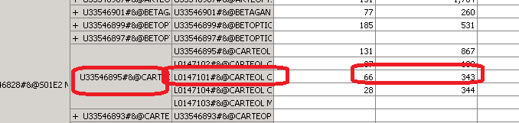

---------------------------------ok-----------------------

BE;Unknown;NULL;000 - Unknown;NULL;S01E2 MARKET;NULL;U33546895;L0147102;COUNTING UNITS;53.340;47.260;53.780;53.780;34.810;26.130;53.490;53.100;47.910;85.540;72.400;54.110;48.480;38.830;61.650;28.400;44.610;58.840;54.790;74.590;64.670;37.400;27.830;37.170

BE;Unknown;NULL;000 - Unknown;NULL;S01E2 MARKET;NULL;U33546895;L0147102;UNITS;53.340;47.260;53.780;53.780;34.810;26.130;53.490;53.100;47.910;85.540;72.400;54.110;48.480;38.830;61.650;28.400;44.610;58.840;54.790;74.590;64.670;37.400;27.830;37.170

BE;Unknown;NULL;000 - Unknown;NULL;S01E2 MARKET;NULL;U33546895;L0147102;VALUES;260.833;231.101;262.984;262.984;170.221;127.776;261.566;259.659;234.280;418.291;354.036;264.598;234.643;187.937;298.386;137.456;215.912;284.786;265.184;361.016;313.003;181.016;134.697;179.903

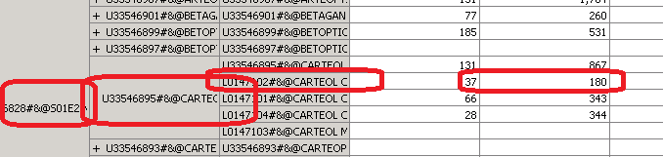

------------------------ok---------------------------------

BE;North;NULL;215 - Leuven;NULL;S01E2 MARKET;NULL;U33546829;L2619201;COUNTING UNITS;2.400;0.000;0.000;1.810;2.870;0.000;0.000;0.000;0.000;2.540;0.000;0.000;2.920;2.590;5.380;5.970;5.010;4.950;6.510;4.330;3.930;2.730;4.280;5.270

BE;North;NULL;215 - Leuven;NULL;S01E2 MARKET;NULL;U33546829;L2619201;UNITS;2.400;0.000;0.000;1.810;2.870;0.000;0.000;0.000;0.000;2.540;0.000;0.000;2.920;2.590;5.380;5.970;5.010;4.950;6.510;4.330;3.930;2.730;4.280;5.270

BE;North;NULL;215 - Leuven;NULL;S01E2 MARKET;NULL;U33546829;L2619201;VALUES;45.335;0.000;0.000;34.190;54.213;0.000;0.000;0.000;0.000;47.979;0.000;0.000;23.915;21.212;44.062;48.894;41.032;40.541;53.317;35.463;32.187;22.359;35.053;43.162

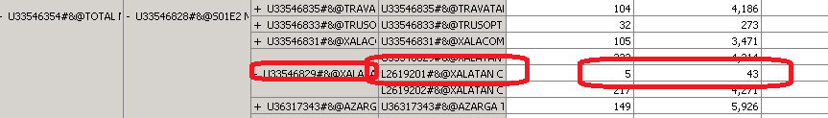

------------------ok-------------

BE;North;NULL;402 - GENT NRD;NULL;S01K MARKET;NULL;P4197300;L4197301;COUNTING UNITS;12.284;16.446;16.485;11.128;19.188;11.787;21.926;31.558;18.645;5.475;2.730;8.693;3.500;14.666;14.793;15.400;11.803;16.115;30.412;10.438;28.412;6.515;16.116;9.785

BE;North;NULL;402 - GENT NRD;NULL;S01K MARKET;NULL;P4197300;L4197301;UNITS;12.284;16.446;16.485;11.128;19.188;11.787;21.926;31.558;18.645;5.475;2.730;8.693;3.500;14.666;14.793;15.400;11.803;16.115;30.412;10.438;28.412;6.515;16.116;9.785

BE;North;NULL;402 - GENT NRD;NULL;S01K MARKET;NULL;P4197300;L4197301;VALUES;118.739;163.966;164.355;110.946;191.304;117.516;218.602;314.634;185.890;54.586;27.218;86.669;38.150;159.860;161.244;167.860;128.653;175.654;331.492;113.774;309.691;71.013;175.664;106.657

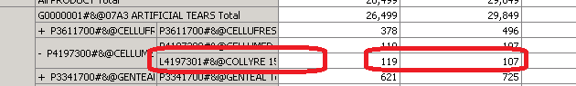

----ok-----------

BE;North;NULL;402 - GENT NRD;NULL;S01K MARKET;NULL;P4236400;L4236401;COUNTING UNITS;339.606;413.876;351.082;354.459;328.287;340.690;400.732;312.819;357.912;375.290;315.820;357.994;374.654;330.765;344.758;380.712;335.259;270.185;383.768;244.525;287.818;297.686;268.466;319.455

BE;North;NULL;402 - GENT NRD;NULL;S01K MARKET;NULL;P4236400;L4236401;UNITS;339.606;413.876;351.082;354.459;328.287;340.690;400.732;312.819;357.912;375.290;315.820;357.994;374.654;330.765;344.758;380.712;335.259;270.185;383.768;244.525;287.818;297.686;268.466;319.455

BE;North;NULL;402 - GENT NRD;NULL;S01K MARKET;NULL;P4236400;L4236401;VALUES;4632.225;5645.275;4788.757;4834.818;4477.835;4647.009;5465.983;4266.851;4881.924;5118.958;4307.786;4883.040;5110.280;4511.636;4702.500;5192.908;4572.936;3685.327;5234.599;3335.328;3925.830;4060.439;3661.878;4357.368

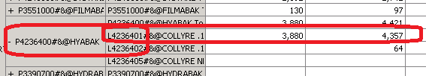

---------------------ok-----------------

BE;North;NULL;402 - GENT NRD;NULL;S01K MARKET;NULL;P4248000;L4248001;COUNTING UNITS;106.768;146.328;86.853;90.673;93.996;125.907;134.806;87.627;109.411;88.216;85.550;122.229;91.022;119.958;123.390;161.993;114.516;66.755;138.128;111.468;115.778;111.672;100.710;94.110

BE;North;NULL;402 - GENT NRD;NULL;S01K MARKET;NULL;P4248000;L4248001;UNITS;106.768;146.328;86.853;90.673;93.996;125.907;134.806;87.627;109.411;88.216;85.550;122.229;91.022;119.958;123.390;161.993;114.516;66.755;138.128;111.468;115.778;111.672;100.710;94.110

BE;North;NULL;402 - GENT NRD;NULL;S01K MARKET;NULL;P4248000;L4248001;VALUES;1259.868;1726.669;1024.869;1069.946;1109.155;1485.705;1590.715;1034.002;1291.047;1040.947;1009.490;1442.302;1074.060;1415.504;1474.625;1938.962;1477.258;861.144;1781.856;1437.940;1493.539;1440.565;1299.160;1214.026

